ชุดกิจกรรมการเรียนรู้ชีววิทยา
หน่วยการเรียนรู้ที่ 4 เทคโนโลยีทางดีเอ็นเอ

ชั้นมัธยมศึกษาปีที่ 6

ชุดที่ 1 เรื่อง เทคโนโลยีชีวภาพและพันธุวิศวกรรม

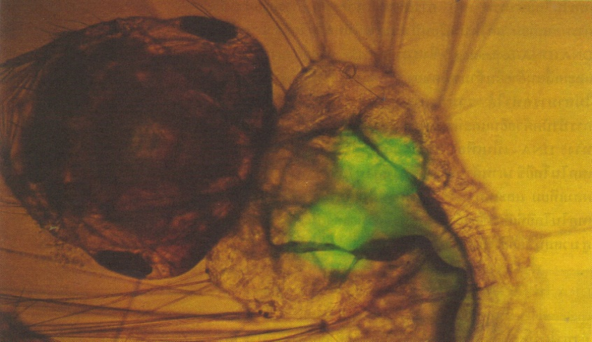

นางสาวจิรภิญญา เวียงลอ
โรงเรียนจุนวิทยา อำเภอจุน จังหวัดพะเยา
สำนักงานเขตพื้นที่การศึกษามัธยมศึกษา เขต 36
สำนักงานคณะกรรมการการศึกษาขั้นพื้นฐาน
กระทรวงศึกษาธิการ

คำนำ

คู่มือครูสำหรับการใช้ชุดกิจกรรมการเรียนรู้ชีววิทยา หน่วยการเรียนรู้ที่ 4 เทคโนโลยีทางดีเอ็นเอ ชั้นมัธยมศึกษาปีที่ 6 ชุดที่ 1 เรื่อง เทคโนโลยีชีวภาพและพันธุวิศวกรรม จัดทำขึ้นเพื่อเป็นแนวทางสำหรับครูผู้สอนและผู้ที่เกี่ยวข้อง ที่จะนำชุดกิจกรรมการเรียนรู้ ไปใช้ในการจัดกิจกรรมการเรียนการสอน ซึ่งในคู่มือครูสำหรับการใช้ชุดกิจกรรมเล่มนี้ จะให้คำแนะนำในการเตรียมการสอนล่วงหน้า ในขณะสอนและหลังการสอน การจัดเตรียมสื่อ วัสดุ อุปกรณ์ ต่าง ๆ ที่ต้องใช้ในชุดกิจกรรมแต่ละชุด ตลอดจนแนวทางการจัดกิจกรรมการเรียนการสอน ซึ่งจะทำให้ครูผู้สอนมีความเข้าใจในการเตรียมการสอน ในแต่ละชุดกิจกรรมได้เป็นอย่างดี สามารถจัดกิจกรรมการเรียนการสอนได้อย่างมีประสิทธิภาพมากยิ่งขึ้น ดังนั้นจึงจำเป็นอย่างยิ่งที่ครูผู้สอนจะต้องศึกษารายละเอียดการใช้ชุดกิจกรรมการเรียนรู้ชีววิทยา หน่วยการเรียนรู้ที่ 4 เทคโนโลยีทางดีเอ็นเอ ชั้นมัธยมศึกษาปีที่ 6 ชุดที่ 1 เรื่อง เทคโนโลยีชีวภาพ และพันธุวิศวกรรม ให้เข้าใจจึงจะทำให้การจัดกิจกรรมการเรียนการสอนบรรลุผลและประสบผลสำเร็จตามจุดประสงค์การเรียนรู้ที่ตั้งไว้
หวังเป็นอย่างยิ่งว่า คู่มือครูสำหรับการใช้ชุดกิจกรรมการเรียนรู้ เล่มนี้ จะเป็นประโยชน์ ต่อครูผู้สอนวิชาชีววิทยา และเป็นประโยชน์ต่อการจัดกิจกรรมการเรียนการสอนวิทยาศาสตร์ ในชั้นอื่น ๆ ต่อไป

จิรภิญญา เวียงลอ
ผู้จัดทำ

คำชี้แจง

คู่มือการใช้ชุดกิจกรรมการเรียนรู้ชีววิทยา หน่วยการเรียนรู้ที่ 4 เทคโนโลยีทางดีเอ็นเอ ชั้นมัธยมศึกษาปีที่ 6 ชุดที่ 1 เรื่อง เทคโนโลยีชีวภาพและพันธุวิศวกรรม

คู่มือครูสำหรับการใช้ชุดกิจกรรมการเรียนรู้ชีววิทยา หน่วยการเรียนรู้ที่ 4 เทคโนโลยีทางดีเอ็นเอ ชั้นมัธยมศึกษาปีที่ 6 ชุดที่ 1 เรื่อง เทคโนโลยีชีวภาพและพันธุวิศวกรรม ใช้ควบคู่กับแผนการจัดการเรียนรู้ที่ 1 เรื่อง เทคโนโลยีชีวภาพและพันธุวิศวกรรม ใช้เวลา 3 ชั่วโมง ชุดกิจกรรมการเรียนรู้ ชุดที่ 1 ประกอบด้วยกิจกรรม การเรียนรู้ทั้งหมด 3 กิจกรรม คือ กิจกรรมที่ 1.1 เรื่อง เทคโนโลยีชีวภาพ คืออะไร กิจกรรมที่ 1.2 เรื่อง พันธุวิศวกรรมคืออะไร และกิจกรรมที่ 1.3 เรื่อง การนำเทคโนโลยีชีวภาพ ไปประยุกต์ใช้ให้เป็นประโยชน์ ต่อสังคมและสิ่งแวดล้อมซึ่งนักเรียนจะได้สืบค้นข้อมูล อภิปรายและศึกษาเกี่ยวกับเทคโนโลยีชีวภาพพันธุวิศวกรรม และการนำเทคโนโลยีชีวภาพ ไปประยุกต์ใช้ให้เป็นประโยชน์ ต่อสังคมและสิ่งแวดล้อม เพื่อให้นักเรียนเข้าใจสามารถสรุป เป็นองค์ความรู้ของตนเองได้ ส่งผลให้มีการพัฒนาผลสัมฤทธิ์ทางการเรียน และทักษะกระบวนการ ทางวิทยาศาสตร์ ตามหลักสูตรแกนกลางการศึกษาขั้นพื้นฐาน พุทธศักราช 2551 สาระที่ 1 สิ่งมีชีวิต กับกระบวนการดำรงชีวิตและสาระที่ 8 ธรรมชาติของวิทยาศาสตร์และเทคโนโลยี

สารบัญ

เรื่อง | หน้า
คำนำ | ก
คำชี้แจง | ข
สารบัญ | ค
วิสัยทัศน์การเรียนรู้วิทยาศาสตร์.......................................................................................... | 1
เป้าหมายของการจัดการเรียนการสอนวิทยาศาสตร์............................................................ | 2
คุณภาพของผู้เรียนวิทยาศาสตร์ ชั้นมัธยมศึกษาปีที่ 2 ....................................................... | 3
สมรรถนะสำคัญของผู้เรียน................................................................................................ | 4
คุณลักษณะอันพึงประสงค์................................................................................................. | 4
ความสำคัญของการเรียนวิทยาศาสตร์............................................................................... | 5
เรียนรู้อะไรในวิทยาศาสตร์................................................................................................ | 5
กระบวนการเรียนการสอน.................................................................................................. | 6
การวัดผลและประเมินผลการเรียนรู้วิทยาศาสตร์................................................................ | 8
สาระการเรียนรู้วิทยาศาสตร์............................................................................................... | 11
มาตรฐานการเรียนรู้การศึกษาขั้นพื้นฐาน ของกลุ่มสาระการเรียนรู้วิทยาศาสตร์................ | 11
มาตรฐานการเรียนรู้การศึกษาขั้นพื้นฐานของกลุ่มสาระการเรียนรู้วิทยาศาสตร์มี ดังนี้….. | 12
มาตรฐานการเรียนรู้ และตัวชี้วัด ชั้นมัธยมศึกษาปีที่ 2.................................................... | 13
การวิเคราะห์มาตรฐานการเรียนรู้ ตัวชี้วัด และ จุดประสงค์การเรียนรู้  สาระที่ 1 สิ่งมีชีวิตกับกระบวนการดำรงชีวิต หน่วยการเรียนรู้ที่ 1 เรื่อง อาหารกับการดำรงชีวิต | 14
การกำหนดแผนการจัดการเรียนรู้ตาม มาตรฐานการเรียนรู้ ตัวชี้วัด และจุดประสงค์  การเรียนรู้ หน่วยการเรียนรู้ที่ 1 เรื่อง อาหารกับการดำรงชีวิต ชั้นมัธยมศึกษาปีที่ 2 | 16
โครงสร้างแผนการจัดการเรียนรู้ สาระวิทยาศาสตร์ เรื่อง อาหารกับการดำรงชีวิต  ชั้นชั้นมัธยมศึกษาปีที่ 2 | 21
การใช้ชุดกิจกรรมการเรียนรู้วิทยาศาสตร์ เรื่อง อาหารกับการดำรงชีวิต............................ | 22
คู่มือครูสำหรับการใช้ชุดกิจกรรมที่ 1 เรื่อง อาหารและสารอาหาร ................................ | 23
คู่มือครูสำหรับการใช้ชุดกิจกรรมที่ 2 เรื่อง ประเภทของสารอาหาร............................... | 59
คู่มือครูสำหรับการใช้ชุดกิจกรรมที่ 3 เรื่อง สารอาหารที่ให้พลังงาน............................... | 103
สารบัญ(ต่อ)

เรื่อง | หน้า
คู่มือครูสำหรับการใช้ชุดกิจกรรมที่ 4 เรื่อง อาหารมีพลังงานสะสม................................ | 140
คู่มือครูสำหรับการใช้ชุดกิจกรรมที่ 5 เรื่อง สารอาหารที่ไม่ให้พลังงาน.......................... | 178
คู่มือครูสำหรับการใช้ชุดกิจกรรมที่ 6 เรื่อง อาหารกับโภชนาการ................................... | 223
คู่มือครูสำหรับการใช้ชุดกิจกรรมที่ 7 เรื่อง วัตถุเจือปนและสารปนเปื้อนในอาหาร…… | 273
แบบทดสอบวัดผลสัมฤทธิ์ทางการเรียนก่อนเรียนและหลังเรียน เรื่อง อาหารกับการดำรงชีวิต............................................................................................................................. | 318
เฉลยแบบทดสอบวัดผลสัมฤทธิ์ทางการเรียนก่อนเรียนและหลังเรียน เรื่อง อาหารกับการดำรงชีวิต............................................................................................................................. | 331
บรรณานุกรม....................................................................................................................... | 332

